Łódzkie Centrum Doskonalenia Nauczycieli
i Kształcenia Praktycznego
90-142 Łódź, ul. Kopcińskiego 29
sekretariat ds. doskonalenia tel./fax 42 678 10 85 e-mail:wcdnikp@wckp.lodz.pl
dyrektor tel. 42 678 33 78, fax 42 678 07 98 www.wckp.lodz.pl

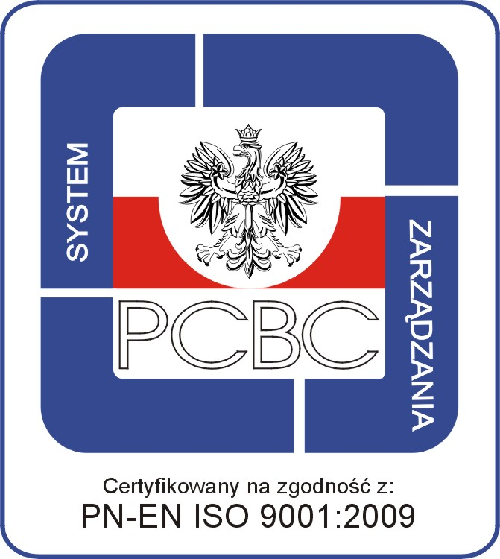



ŁCDNiKP 824/rz
Certyfikat ISO 9001
(od 2002)
Akredytacje Łódzkiego Kuratora Oświaty dla placówki doskonalenia i pozaszkolnych form kształcenia ustawicznego
Zaproszenie na konferencję

Doradztwo zawodowe w szkołach w roku szkolnym 2018/2019 - nowe wyzwania, nowe możliwości

Zapraszamy Państwa na konferencję dotyczącą organizacji Wewnątrzszkolnego Systemu Doradztwa Zawodowego, w tym wspieraniu młodzieży w podejmowaniu decyzji edukacyjno-zawodowych. Konferencja jest adresowana głównie do dyrektorów, nauczycieli, doradców zawodowych, liderów/koordynatorów Wewnątrzszkolnego Systemu Doradztwa Zawodowego.
Szczególnie pragniemy zainteresować konferencją przedstawicieli szkół podstawowych
ze względu na kluczowe decyzje podejmowane przez młodzież.
Konferencja odbędzie się 10 października 2018 r. w godzinach 12.00 - 14.00 w Łódzkim Centrum Doskonalenia Nauczycieli i Kształcenia Praktycznego, sala 210.
Uprzejmie prosimy o zarejestrowanie się drogą elektroniczną poprzez stronę ŁCDNiKP, zakładka: rejestracja elektroniczna (www.wckp.lodz.pl)
lub - link:
https://ecentrum.wckp.lodz.pl/zgloszenia/new/idCourse/53664
Małgorzata Sienna
Kierownik Ośrodka Doradztwa Zawodowego
w Łódzkim Centrum Doskonalenia nauczycieli i Kształcenia Praktycznego

